**《武术基本步型》学习指南**

**一、学习目标：**

1.初步了解和体验马步、弓步、虚步、仆步、歇步五种武术基本步型的动作方法。

2.掌握武术基本步型练习的方法，通过每天练习五步拳4遍，可以锻炼下肢力量、身体的协调性及动作的稳定性。

**二、学习步骤：**

**活动1：**了解相关武术基本步型知识，并观看不同步型的图片示范。 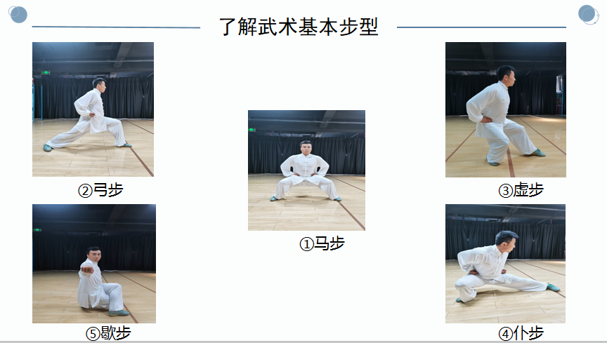

**活动2：**跟随视频进行热身活动。

（1）扩胸运动；

（2）腰绕环；

（3）腹背运动

（4）膝绕环；

（5）踝腕关节；

**活动3：**观看武术基本步型完整教学视频。

1. 分别讲解并示范五种基本步型；
2. 分别练习五种基本步型；

**活动4：**跟随视频行拓展的练习。

（1）拓展展示：五步拳；

（2）全身放松；

**三、锻炼要求及注意事项：**

1.课前做好热身准备活动，防止拉伤。

2.穿运动服和运动鞋，在家中或者户外的平整场地进行。

3.运动结束，及时做好全身拉伸、抖动等放松，防止肌肉疲劳，促进身体机能水平恢复。